Aan alle ouders van de KITOS-scholen, grondgebied Mechelen

Beste ouders

De stad Mechelen zorgt voor beperkte noodopvang op maandag 9 en dinsdag 10 november. Wij kregen van de stad de volgende communicatie:

De verlengde herfstvakantie is één van de maatregelen om de COVID-pandemie te bestrijden en de sociale contacten, ook tussen de kinderen, zo veel mogelijk te beperken. Aan de ouders wordt dus gevraagd om hun kinderen op 9 en 10 november zo veel mogelijk thuis op te vangen en contact met anderen, en zeker met kwetsbaren en grootouders, te vermijden. Ouders kunnen hiervoor beroep doen op verschillende systemen. Bespreek met je werkgever wat de mogelijkheden zijn. Enkele voorbeelden zijn:
- opname verlofdagen;
- onbetaald verlof;
- verlof om dwingende redenen (sociaal of familiaal verlof);
- tijdelijke werkloosheid wegens overmacht door corona.

Stad Mechelen, Jeti vzw en Kinderkwartier vzw bundelen hun krachten om voor specifieke situaties (bijvoorbeeld ouders werken in de zorgsector) noodopvang te voorzien op maandag 9 en/of dinsdag 10 november.
Wat moet je hiervoor doen?
Neem hiervoor contact op met het Lokaal Loket Kinderopvang van de Stad Mechelen tegen ten laatste 5 november via tel. 015 44 52 42 of via e-mail huisvanhetkind@mechelen.be

Onze scholen kunnen helaas zelf geen opvang voorzien, zoals eerder gemeld deze week.

Blijf goed voor elkaar zorgen! We komen hier samen uit, als we samen de regels opvolgen.
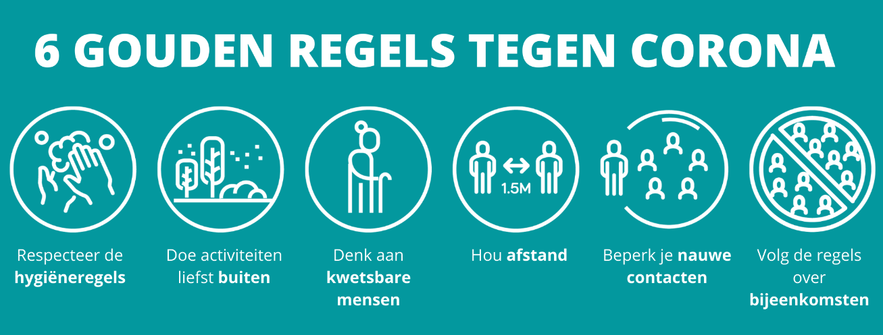

Francis Van Caer
Afgevaardigd bestuurder vzw KITOS.

